EMPLOYEE DATABASE

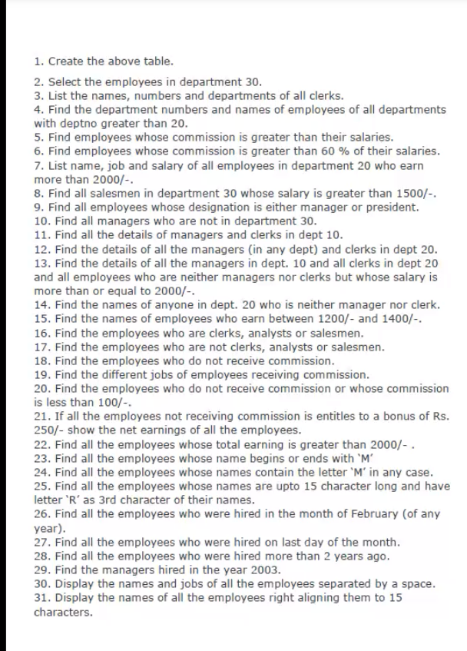

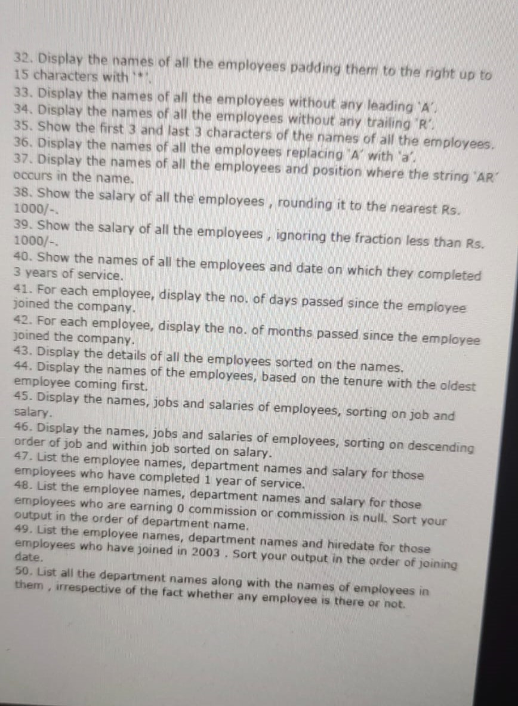

1.CREATING EMPLOYEE TABLE: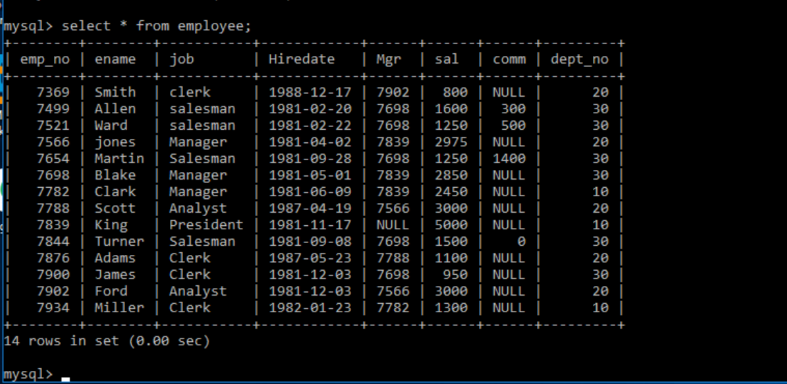

2.

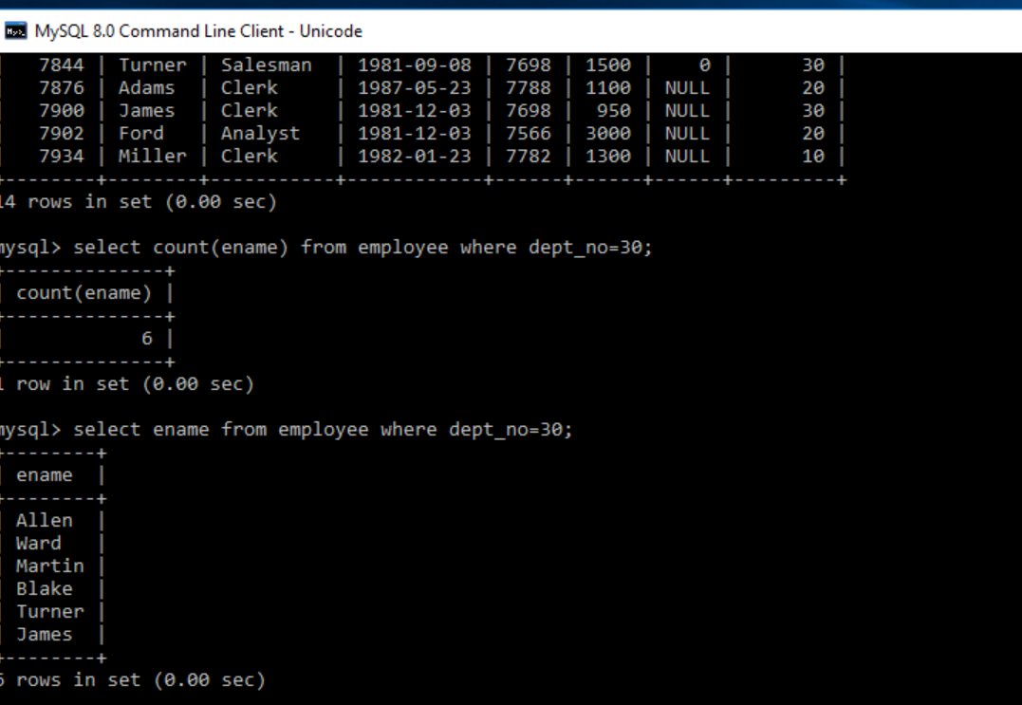

3.

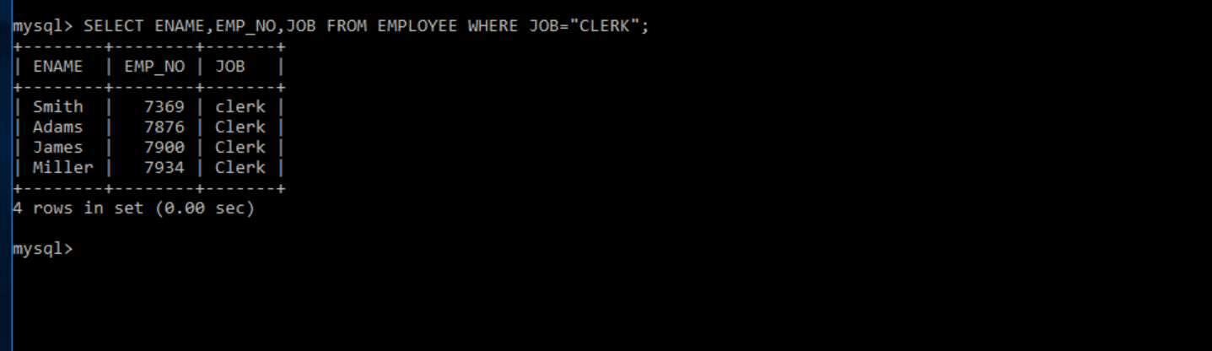

4.

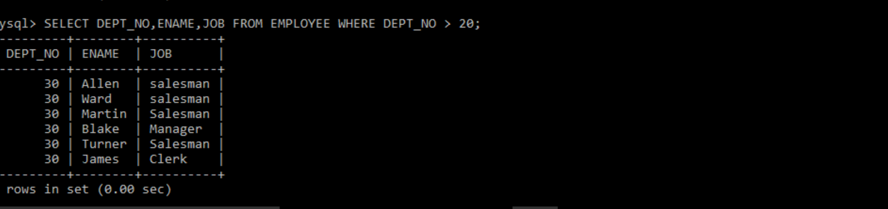

5.

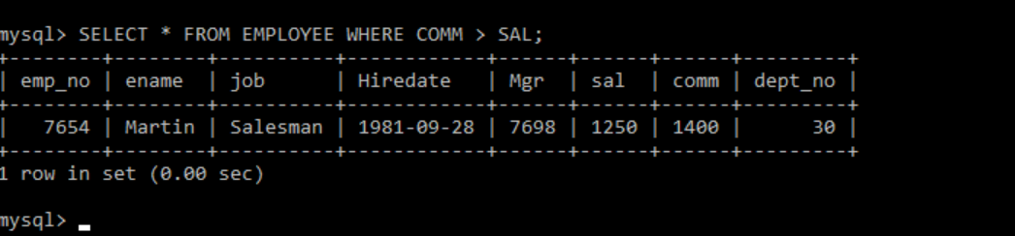

6.

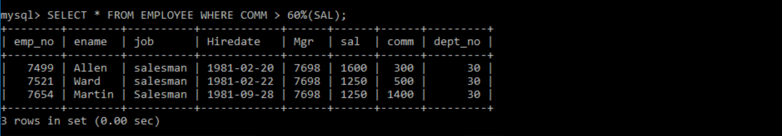

7.

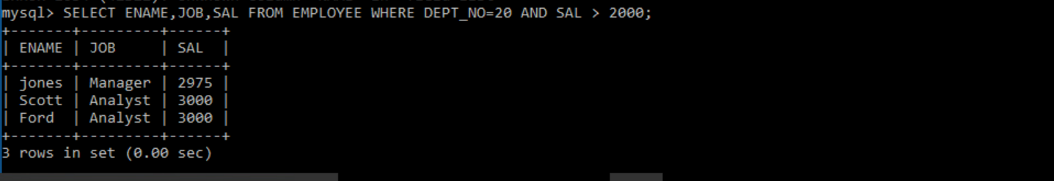

8.

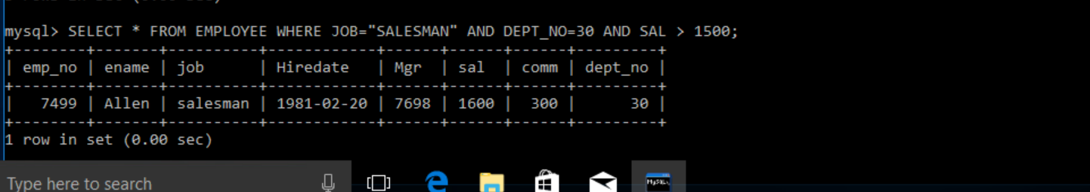

9.

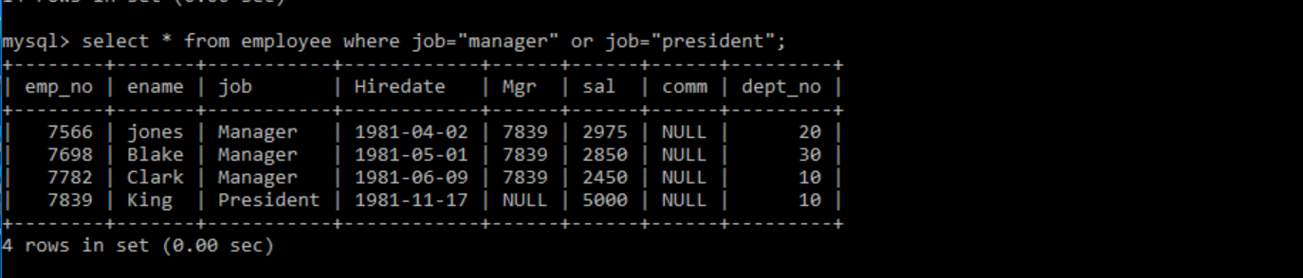

10.

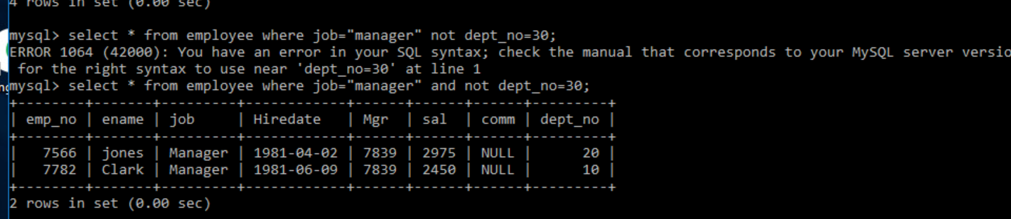

11.

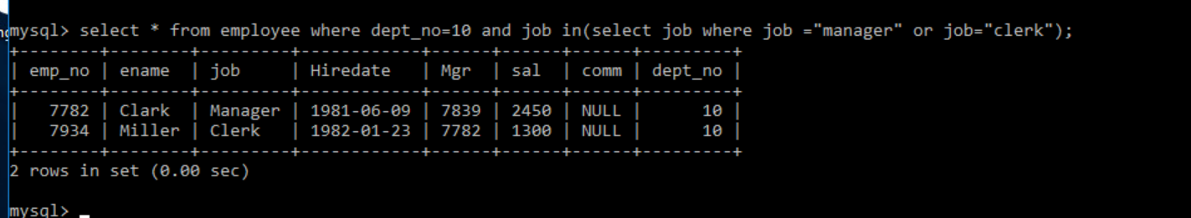

12.

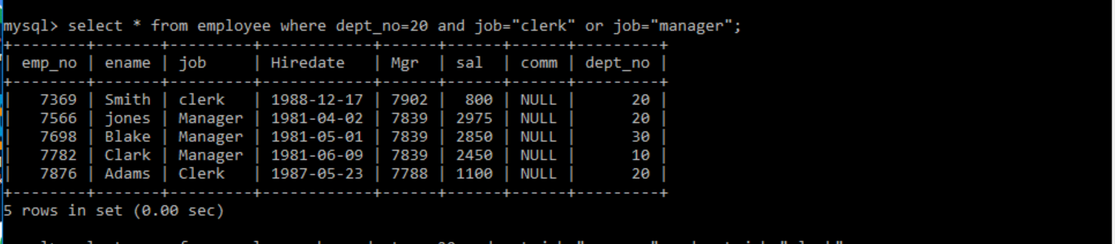

13.

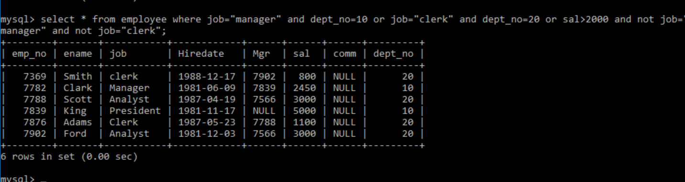

14.

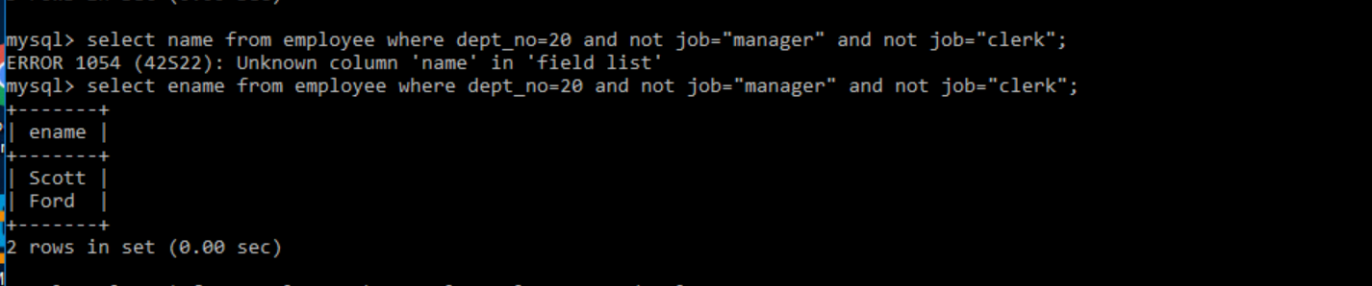

15.

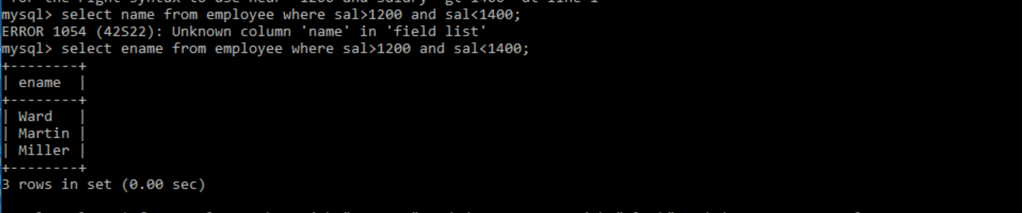

16.

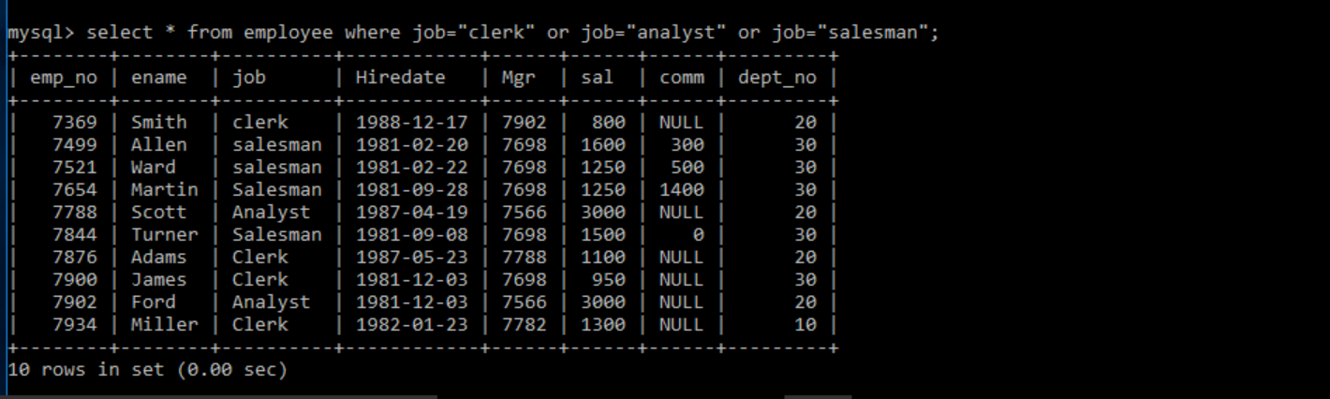

17.

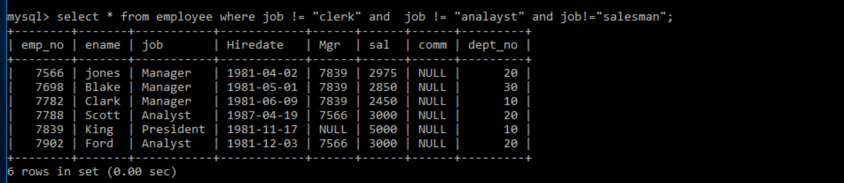

18.

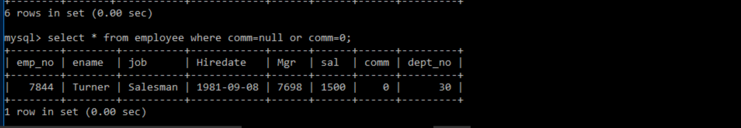

19.

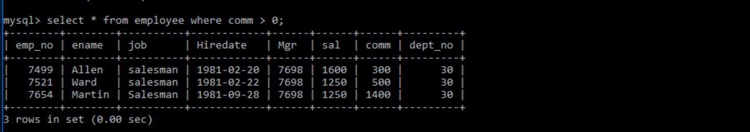

20.



21.

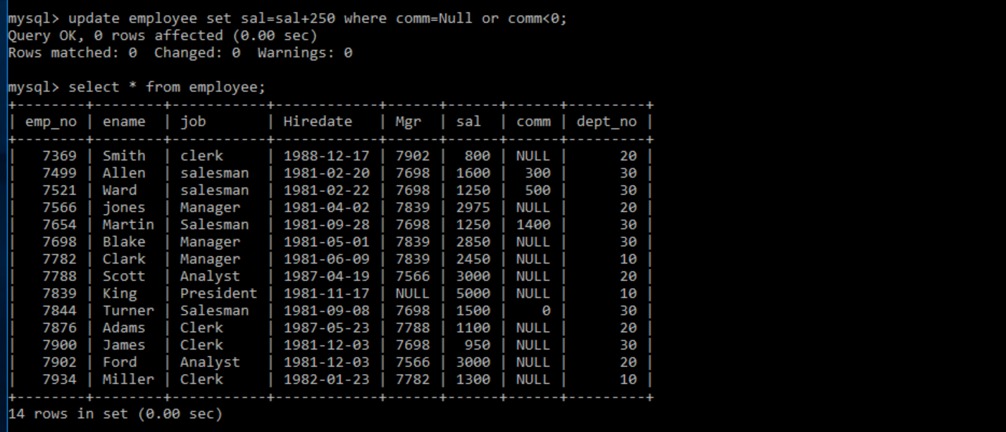

22.

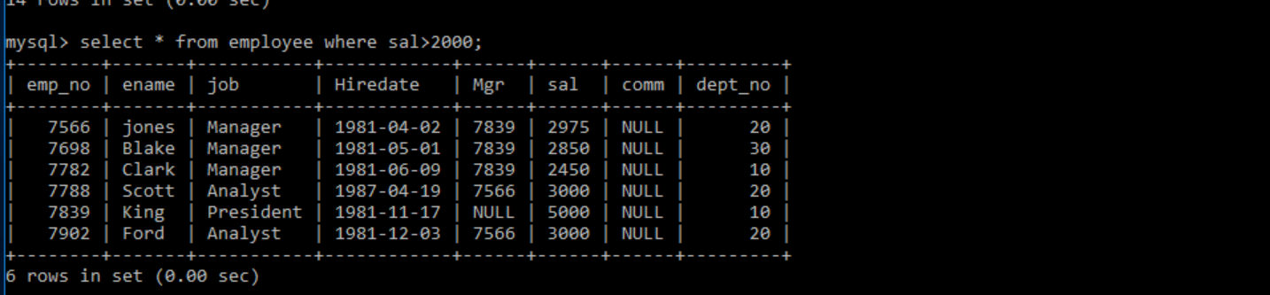

23.

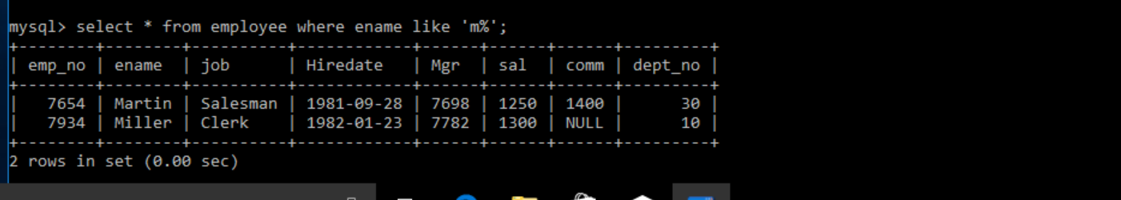

24.

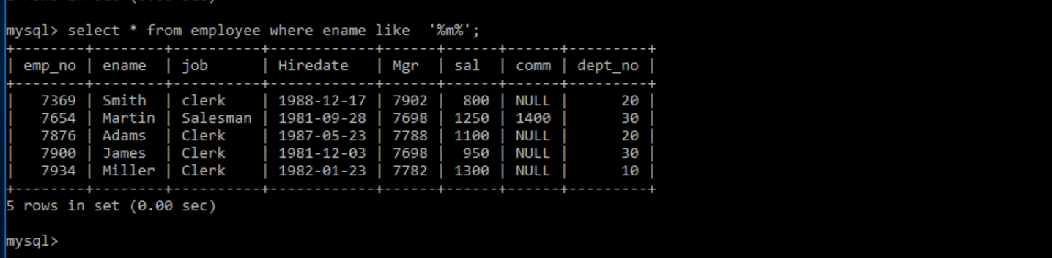

25.

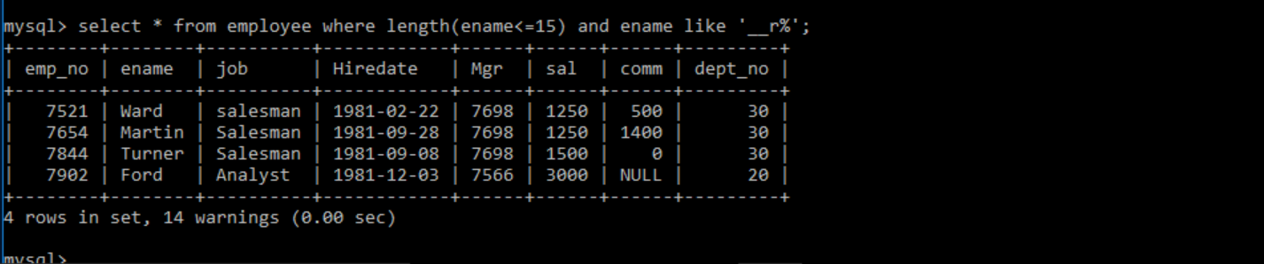

26.

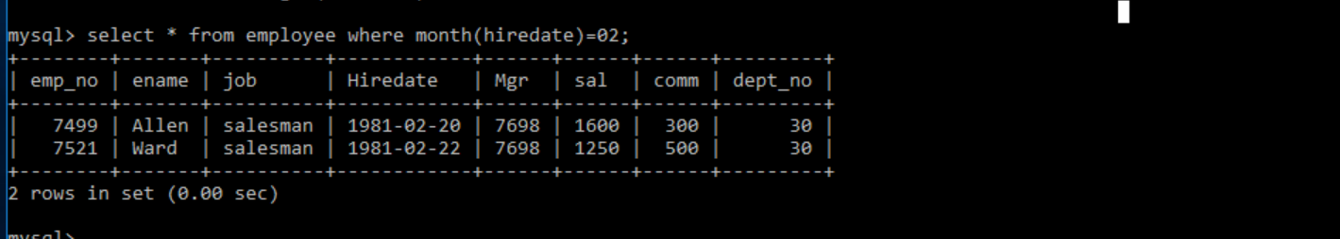

27.

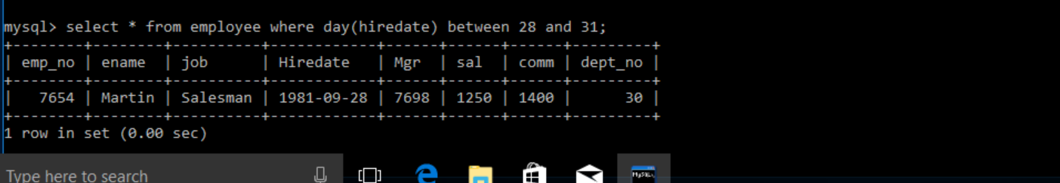

28.

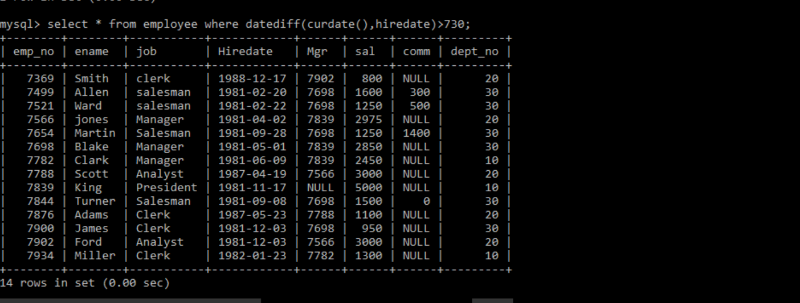

29.

